[论文存在多组图像数据重叠、主编不再对本文研究的完整性有信心！广州医科大学附属肿瘤医院论文遭撤稿](https://mp.weixin.qq.com/s?__biz=Mzk1NzgyODkzOQ==&mid=2247486604&idx=1&sn=1e2d6f388304f8d3b6968a19d73a5197)

[洞察学术](javascript:void(0);)2025-04-09 10:34:15澳大利亚

# 近日，一篇发表在Cell Death & Disease (2019)期刊上的标题为"KLF5 regulated lncRNA RP1 promotes the growth and metastasis of breast cancer via repressing p27kip1 translation“KLF5调控lncRNA RP1通过抑制p27kip1翻译促进乳腺癌的生长和转移(doi: 10.1038/s41419-019-1566-5)的研究论文被知名学者Actinopolyspora biskrensis 指出图2e中的两个图似乎有一些非常相似的点状结构等问题。该论文由来自广州医科大学附属肿瘤医院暨研究所，蛋白质修饰与降解重点实验室，国家呼吸重点实验室，广州市“恶性肿瘤转化医学”重点实验室的作者Xiaoting Jia , Lejuan Shi , Xiaorong Wang , Liyun Luo , Li Ling , Jiang Yin , Ying Song , Zhijie Zhang , Ni Qiu , Hao Liu , Min Deng , Zhimin He, Hongsheng Li , Guopei Zheng共同完成。

**通讯作者：Zhimin He(广州医科大学附属肿瘤医院暨研究所，蛋白质修饰与降解重点实验室，国家呼吸重点实验室，广州市“恶性肿瘤治疗转化医学”重点实验室), Hongsheng Li(广州医科大学附属肿瘤医院暨研究所，蛋白质修饰与降解重点实验室，国家呼吸重点实验室，广州市“恶性肿瘤治疗转化医学”重点实验室) , Guopei Zheng(广州医科大学附属肿瘤医院暨研究所，蛋白质修饰与降解重点实验室，国家呼吸重点实验室，广州市“恶性肿瘤治疗转化医学”重点实验室)**

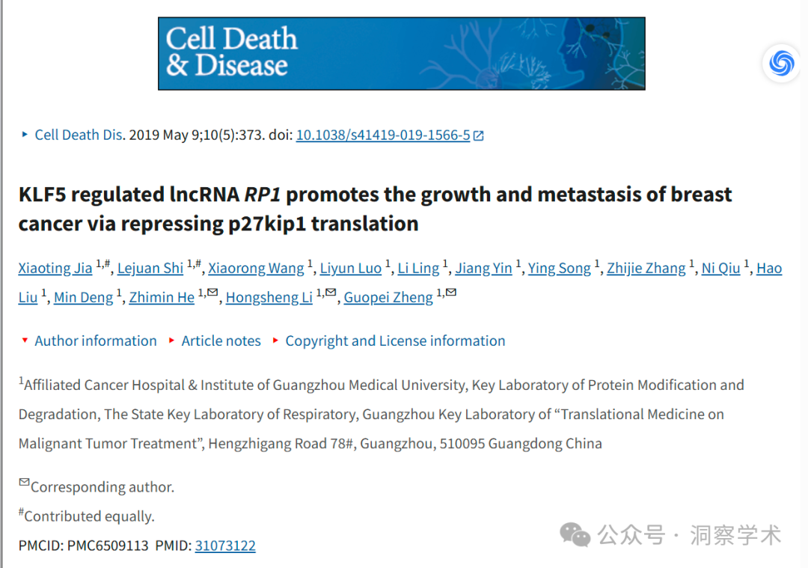

**2024年8月Actinopolyspora biskrensis在pubpeer上提出以下多项质疑：**

图2e中的两个图似乎有一些非常相似的点状结构。作者能否提供这两个图的统计数据？

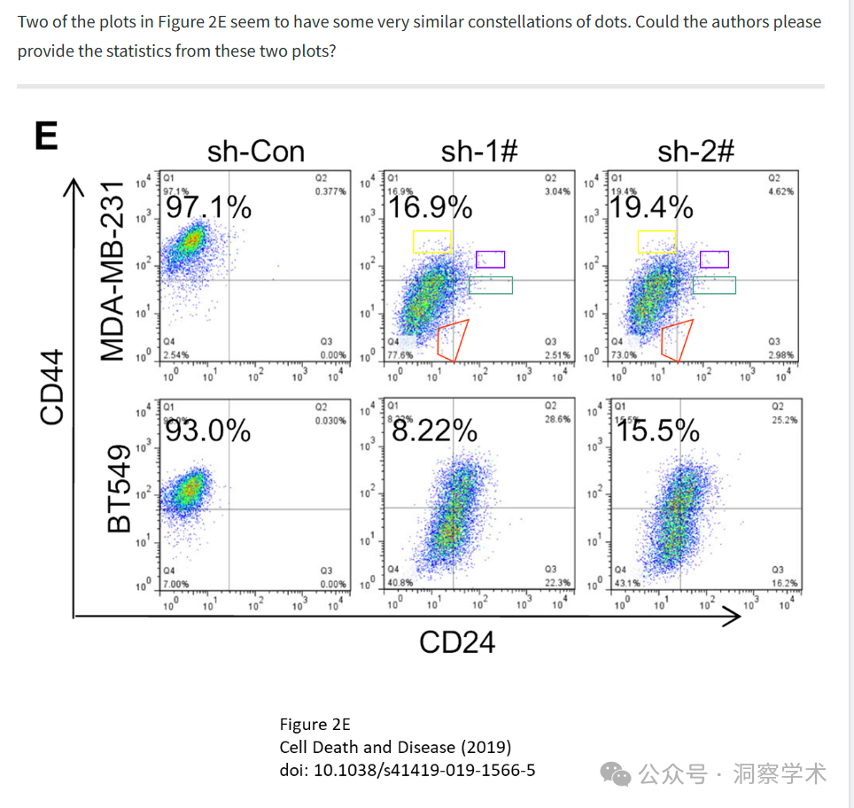

在图 3C 中，凝胶条似乎已用于不同的条件，操作如下所示。

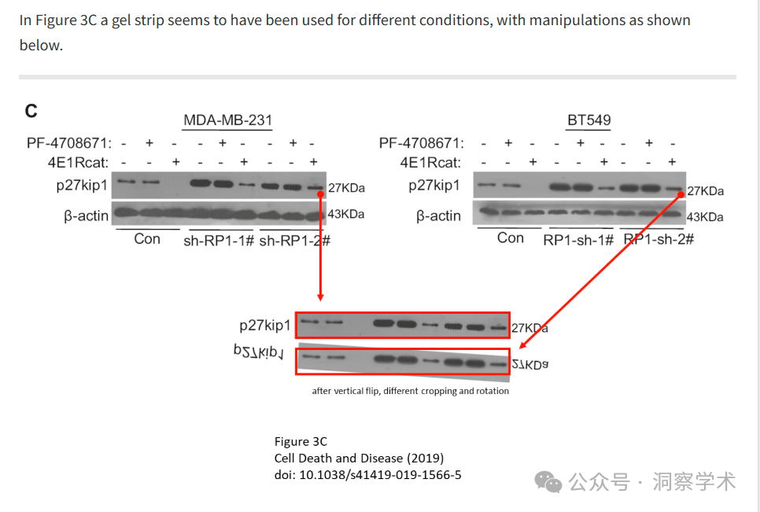

图 4E 中的图像似乎与图 5F 中的图像重叠，但条件不同。

TAM

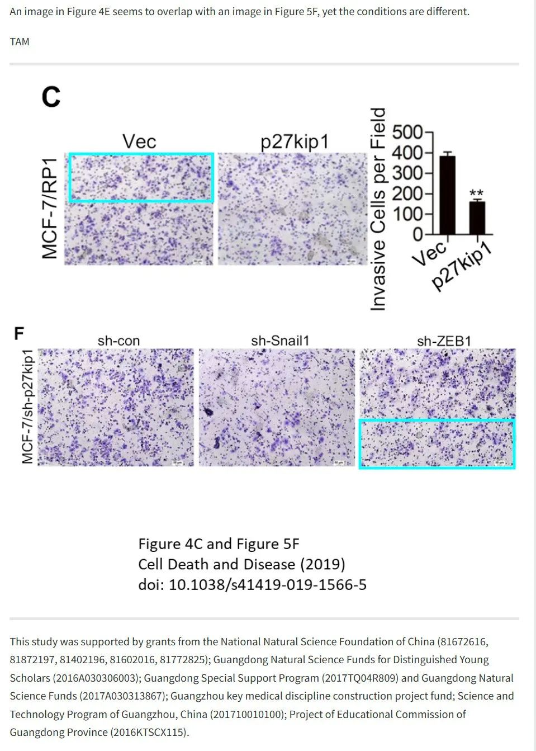

本研究得到国家自然科学基金（81672616、81872197、81402196、81602016、81772825）；广东省杰出青年自然科学基金（2016A030306003）；广东省专项支持计划（2017TQ04R809）和广东省自然科学基金（2017A030313867）；广州市医学重点学科建设项目资金；广州市科技计划（201710010100）；广东省教委项目（2016KTSCX115）的资助。

**2024年8月Illex illecebrosus 在pubpeer上发表评论：**

**单击此处查看基于上述报告问题的动画视频。**

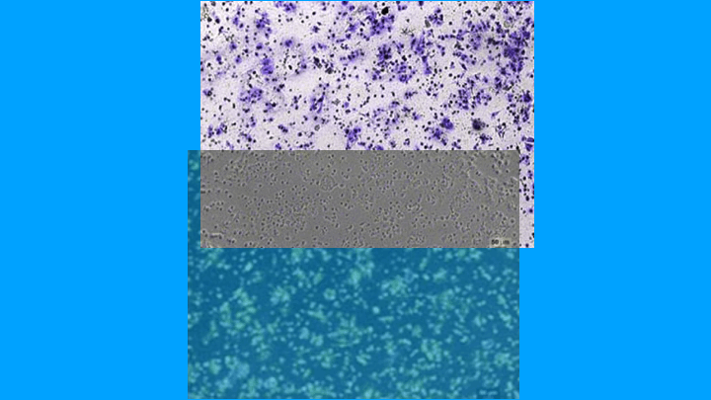

其他动画可**在此处**查看。相关 PubPeer 帖子的链接位于描述中。请注意，我们不做任何评判，只是将其他人的观察结果可视化。

**2024年8月作者Guopei Zheng在pubpeer上回应质疑：**

尊敬的Actinopolyspora biskrensis和Illex illecebrosus：我们诚挚地感谢您对我们出版物的宝贵意见。我们将仔细彻底地核实原始数据，并联系编辑进行必要的更正。

此致，

Guopei Zheng



**2025年4月Hoya camphorifolia在pubpeer上发表评论：**

2025 年 4 月 8 日撤回。

主编们已撤回此文，原因是对其中所呈现的数据存在担忧。这些担忧使该文的整体科学性受到质疑。文章发表后进行的调查发现了以下问题：

* 图 2E 中的两张流式细胞术图，标记为 MDA-MB-231, sh-1# 和 MDA-MB-231, sh-2#，似乎具有重复模式；
* 图 3C 中的两条凝胶条带，标记为 p27kip1、MDA-MB-231 和 p27kip1、BT549，在重新缩放和旋转后似乎相互重叠；
* 图 4C 中的面板 MCF-7/RP1, Vec 的一部分似乎与图 5F 中的面板 MCF-7/sh-p27kip1, sh-ZEB1 的一部分重叠；
* 图 5F 中的面板 MCF-7/sh-p27kip1, Vec 的一部分在旋转时似乎与同一图中面板 MCF-7/sh-p27kip1, ZEB1 的一部分重叠。

因此，主编不再对本文所提出的研究的完整性有信心。

作者尚未表明是否同意此次撤回。

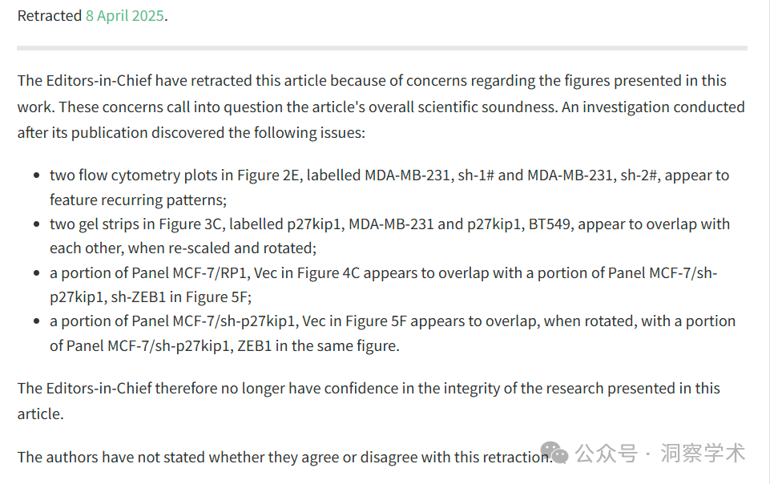

信息链接：

https://pmc.ncbi.nlm.nih.gov/articles/PMC6509113/

https://pubpeer.com/publications/CFB28DE4EB7F915FE71E779F969F48#0

免责声明：

本文所涉及的信息均来自公开的学术网站和相关资料，力求内容准确可靠，但无法对其完整性、真实性或时效性作出绝对保证，仅供学术参考。如发现内容存在问题或有纰漏之处，请及通过私信联系我们(QQ: 3926830335)，以便及时核实和修正。

[#广州医科大学附属肿瘤医院](https://mp.weixin.qq.com/mp/appmsgalbum?__biz=Mzk1NzgyODkzOQ==&action=getalbum&album_id=3935487275882217487#wechat_redirect)